OOP期末專題報告

專題製作人:蔡亞彤

報告製作時間:2024/6/16

1. Step1~Step5結果圖
   1. Step1 :Play around data loader class

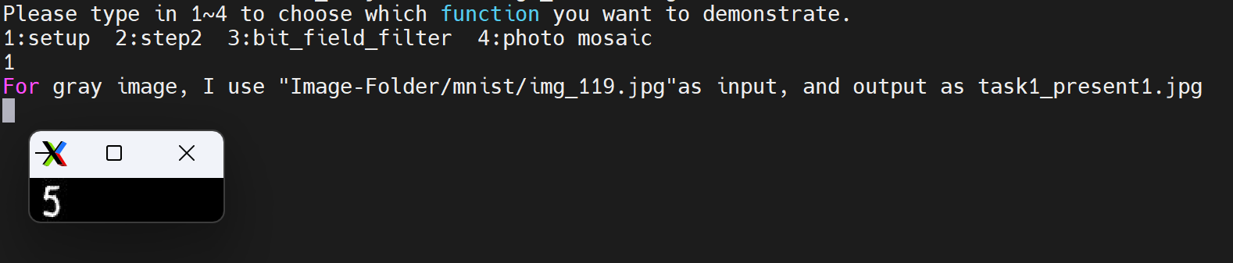

* + - * Gray image X server display –

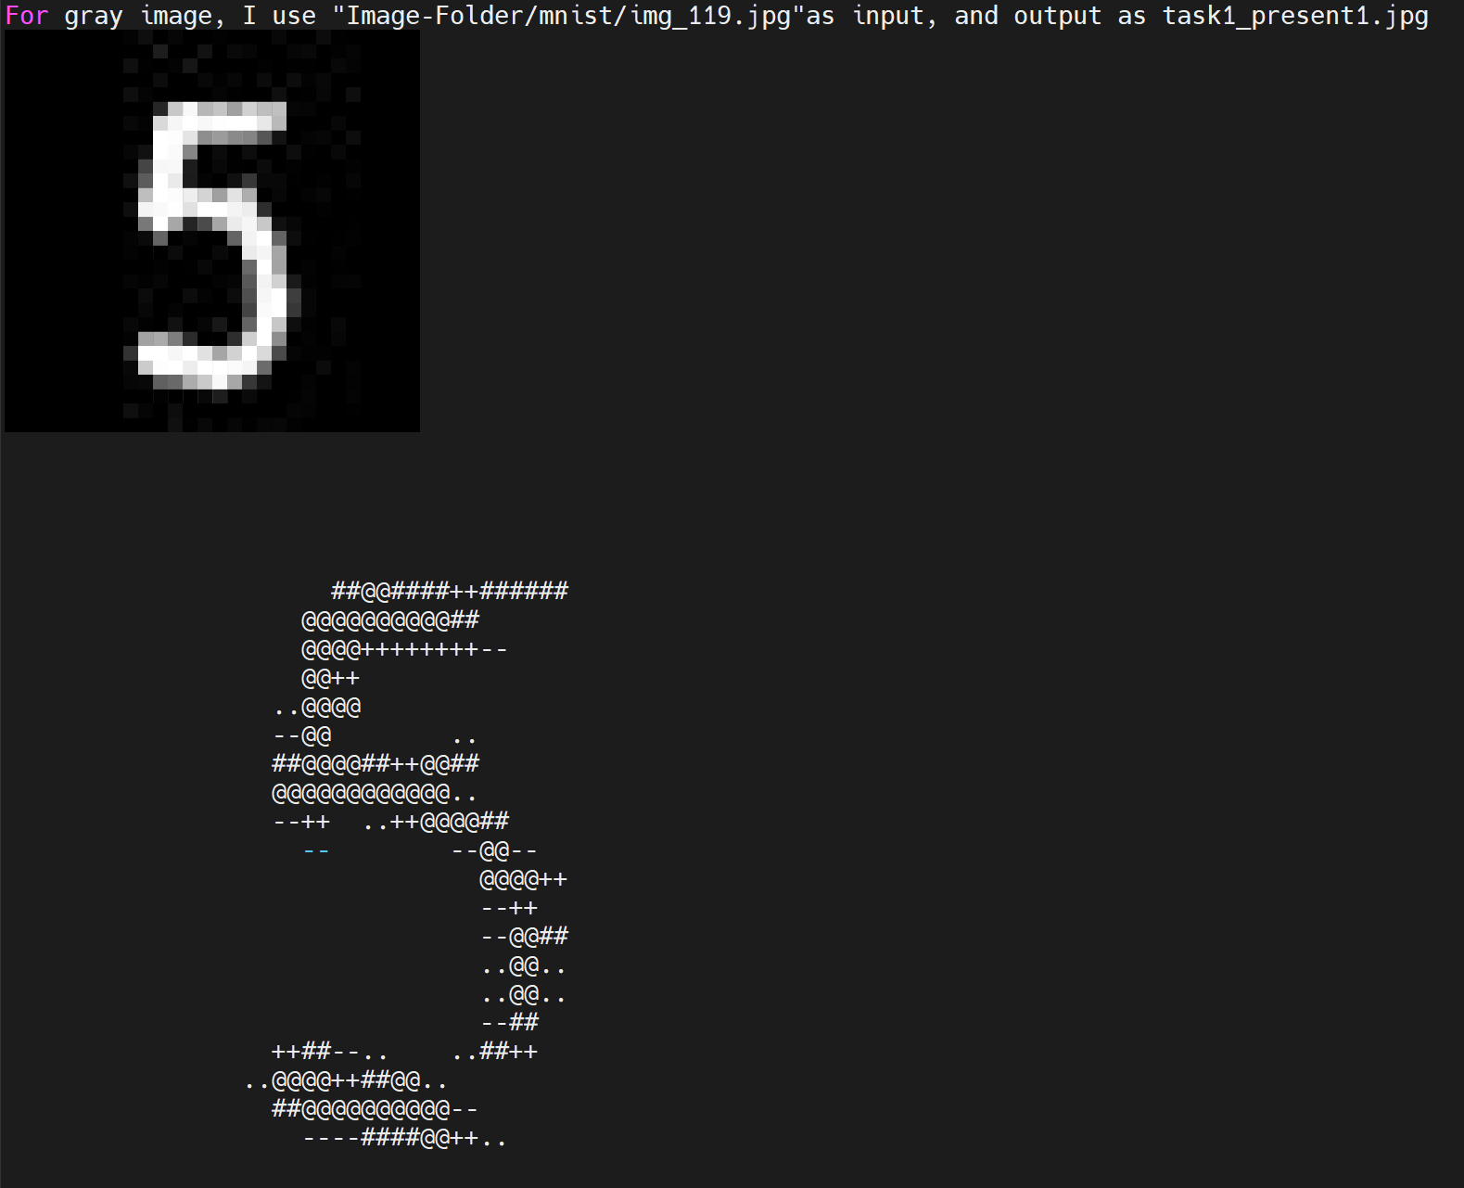

* + - * Gray image CMD display –



* + - * Gray image ASCII code display -

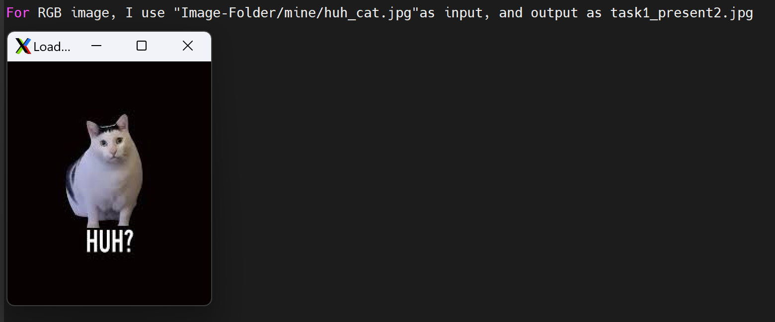

* + - * RGB image X server display –



* + - * RGB image CMD display -

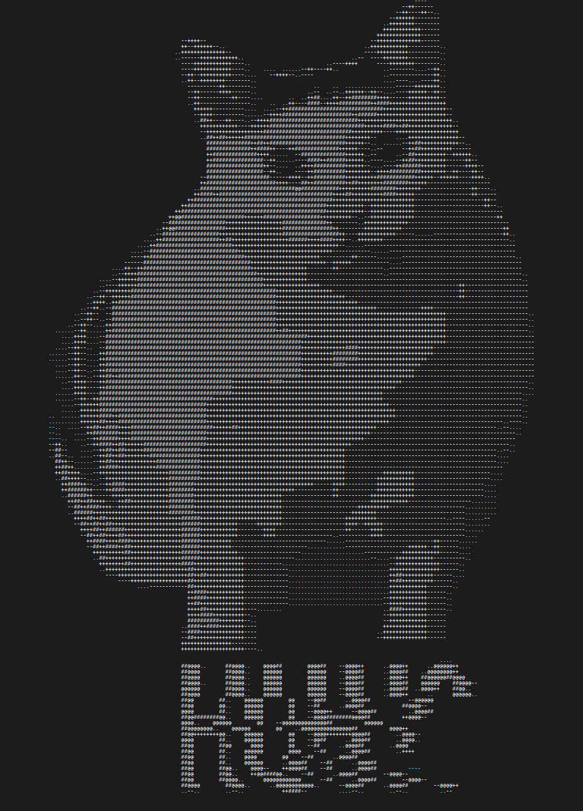

* + - * RGB image ASCII code display –
  1. Step2 :Construct image inheritance and polymorphism

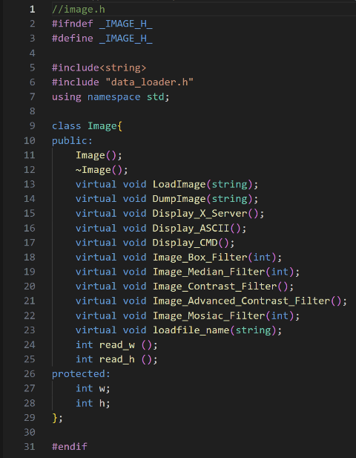

* + - * Image.h -

- Gray image.h - -RGB image.h –

* + - * Photo mosaic.h -
  1. Step3 :bit_field_filter

* + - * Bit field filter.cpp -

* + - * Bit field filter.h -

(Alpha Trimmed Mean Filter 以及Sobel Gradient Filter來不及做完)

Box Filter 結果: (左上角有filter選擇跟kernal size)

原圖

經過Box Filter之後的圖

(kernal size : 3) (kernal size : 7)

可以看出kernal size是7的比3的更模糊

Median Filter結果: (左上角可以看到filter選擇跟mask size)

原圖

經過Median Filter之後的圖

(這裡mask 選擇5) (這裡mask選擇11)

可以看出Median Filter是11的比5得更模糊，雜訊濾除效果就更好了。

Contrast streching結果: (左上角可以看到

原圖

經過Contrast Streching後的圖

(左圖是使用基礎的Contrast Streching公式，而右圖是使用助教在HackMD筆記中提到由郭庭維同學所做的算法，可以由此看出右圖在對比度拉伸的部分做得比左圖更好。)

Mosaic Filter結果: (左上角可以看到filter選擇跟kernal size)

原圖

經過Mosaic Filter後的圖

(左圖kernal size : 7) (右圖kernal size : 15)

* 1. Step4 :Photo Mosaic (左上角可以看到選擇photo mosaic)

原圖

經過Photo Mosaic後的圖

原圖

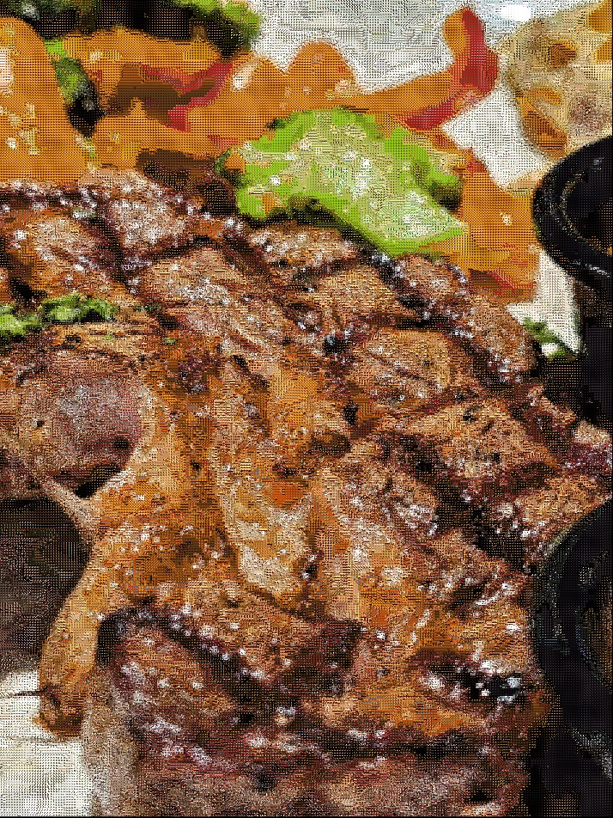

經過Photo_Mosaic後的圖

1. 解釋整份project中哪邊使用了繼承與多型

繼承:

我在這份project中把Photo_Mosaic繼承了RGBImage，這是為了讓Photo_Mosaic可以取得RGBImage的loading、等等function。除此之外，還有RGBImage跟GrayImage繼承了Image，這是為了讓derived classes取的Image的w、h，還有其他function。

多型:

在這份project中，我把Image的LoadImage、DumpImage、Display跟Filter都設為了virtual，這是因為Image的load、dump、display、filter都跟pixels這個矩陣有關，然而gray image的pixels是二維矩陣，RGB image是三維矩陣，所以處理起來會不相同，所以我把RGB 跟Gray區分開來，讓程式運作時再決定要使用RGB的function還是Gray的function。

1. 分享你在這份project中遇到了甚麼困難，又是如何解決的?

在這份project中，我遇到了像是bit field filter是甚麼、要如何實現、photo mosaic要怎麼將大圖切塊等等問題。

Bit field filter是甚麼:他是一個可以避免傳輸很多資料的資料結構，他會有一串位元數列，讓使用者可以傳輸1、2、4、8、16…來選擇第1、2、3、4、5項，或是傳輸3來執行1跟2，6來執行2跟4等等。

要如何實現:利用#define Box Filter 0b00000001來設定case 對應到哪一個數字，再用uint8_t options = in_;以及if(options& Box_Filter){}來設定使用box filter要做甚麼。

Photo mosaic要怎麼把大圖切塊:我起初想到可以把大圖分割成長跟寬的最大公因數，這樣可以讓這張圖以最大的正方形小圖來表示。不過之後偶然發現助教給的小圖都是32*32像素的，那這樣的話就可以直接把大圖切成每32*32一塊。

1. 跟其他組別比起來，你覺得你這組有什麼優勢?

我認為這組相較其他組別，我這組比較實用。因為影像處理在很多領域上都可以用的到，像是:醫療影像分析、自動駕駛、人機互動等等方面，然而其他組別的圖書管理系統就較為狹隘，只能使用在管理線上圖書上，而迷宮遊戲更是只限縮在遊戲領域。

1. 心得與回饋

在這次的project中，我重新複習了一次本學期的OOP內容，並且將之活用在本project中，雖然最後來不及做完兩個filter，希望可以在往後的這個禮拜內將她補齊。不過我認為這次的經驗還是相當寶貴的 ，可以以助教給的HackMD筆記中淺顯易懂的方式來接觸影像處理，這肯定會為我以後打下扎實的基礎，謝謝助教們讓我有這次實作的機會。

1. Documentation / QC / QA
   1. Q1:請大致解釋 `make install`做了甚麼事情。
      1. Ans: 安裝第三方依賴項：

install 目標主要是通過執行 scripts/clone_env.sh 來安裝第三方依賴項。這個腳本通常會包含下載和配置所需第三方軟體或工具的步驟，可能包括複製外部的 Git 倉庫、下載已經編譯好的的二進制文件、或者編譯源代碼等。

* + 1. Ans:準備環境：

install 目標可以確保所有必要的依賴項都正確安裝和配置。

* 1. Q2:makefile是如何協助編譯這份project的?(從inc/ src/回答)
     1. Ans:inc是用來存放header files的，而src是用來存放cpp files的。

CXX 和 CXXFLAGS：

CXX 定義了使用的編譯器（這裡是 g++）。

CXXFLAGS 定義了編譯器標誌，包括：

-I ./inc: 指定 inc/ 目錄為header file的搜索路徑，這樣編譯器可以找到 inc/ 目錄中的header file。

其他 -I 標誌：指定了第三方庫和數據加載器的header file路徑。-std=c++11: 指定使用 C++11 標準編譯。

SRCDIR, OBJDIR, INCDIR：

SRCDIR 是source code所在的目錄 (src/)。

OBJDIR 是編譯後的對象文件存放的目錄 (obj/)。

INCDIR 是header file所在的目錄 (inc/)。

SRCS, OBJS, DEPS：

SRCS 使用 wildcard 函數來獲取 src/ 目錄下的所有 .cpp 文件。OBJS 使用 patsubst 函數將 .cpp 文件名替換為 .o，並將路徑從 src/ 替換為 obj/。DEPS 則生成對應的依賴文件（.d），這些文件用於跟蹤 .cpp 文件的依賴關係。

* 1. Q3:在Step4中，你如何處理邊界問題?(若大圖的長寬不是小圖的倍數，你會怎麼處理?)
     1. Ans:我在處理邊界時，把是32的倍數的部份去做photo mosaic ，而多出來的部分就把他設為0，因為在大圖中剩下那塊小於32像素的部分幾乎小到看不到，所以設為黑色看不太出來。
  2. Q4:在Step4中，如果每張小圖的大小都不一樣，你會怎麼處理?
     1. Ams:我會利用Mosaic Filter的縮小作用(在經過Mosaic Filter之後，圖片的像素數量會變少，也就可以縮小圖片)，但是若圖片不是正方形的話，我會先把它縮小成一邊是32像素，另一邊把他裁切成32像素。
  3. Q5:使用valgrind及cppcheck來對你的程式做動態分析與靜態分析，並秀出執行結果與報告。並解釋這兩種分析有何不同?
     1. Ans:很抱歉助教，我最後時間不太夠，沒做出valgrind測試的no memory leak以及cppcheck，希望可以在這個禮拜將它補完。